PROJEKT:
„Rekonstrukce MVN- Velký Újezd“

Projekt byl spolufinancován Evropskou unií – NextGenerationEU v rámci programu Ministerstva zemědělství 129 390 „Podpora opatření na drobných vodních tocích a malých vodních nádrží – 2.etapa“.

HLAVNÍ CÍL:
Realizace opatření k ochraně přírody a k adaptaci na klimatickou změnu
Podpora opatření na drobných vodních tocích a malých vodních nádržích

PŘÍJEMCE DOTACE: Obec Chorušice
ZÁMĚR: Realizace opatření k ochraně přírody a k adaptaci na klimatickou změnu
ZPRACOVATEL PROJEKTOVÉ DOKUMENTACE: Legene s.r.o., Ing. Tomáš Klement
DODAVATEL: I.P.B. Group CZ s.r.o.
MÍSTO REALIZACE: k.ú. Velký Újezd u Chorušic, parc.č.1145
CELKOVÉ náklady: 1 838 429,68 Kč
dotace: 1 086 000,00 Kč
TERMÍN UKONČENÍ REALIZACE: 12 / 2020
Cíl akce (projektu): zadržení vody, obnova vodní nádrže

FOTODOKUMENTACE
STAV PŘED REALIZACÍ:
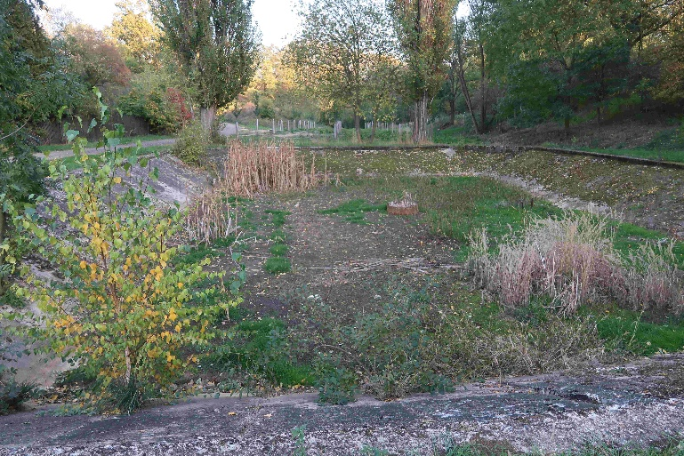 | 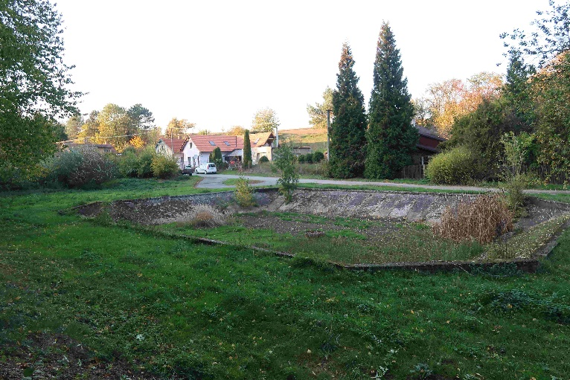

STAV V PRŮBĚHU REALIZACE:
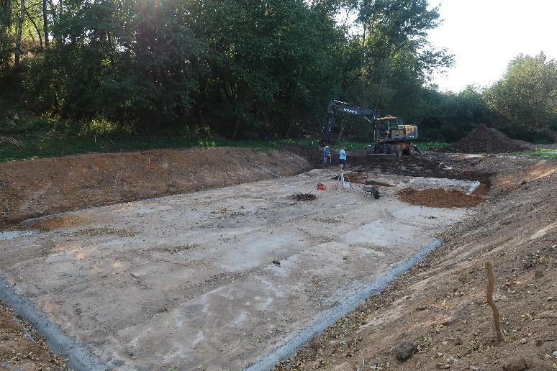 |  | 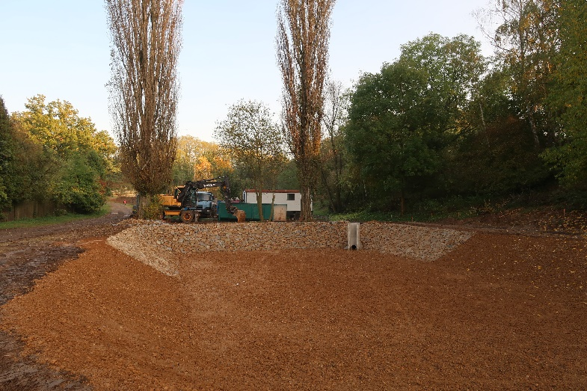
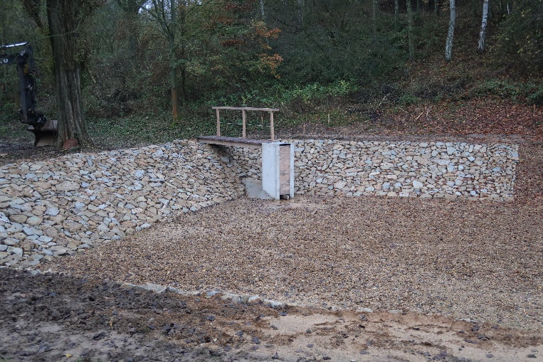 | 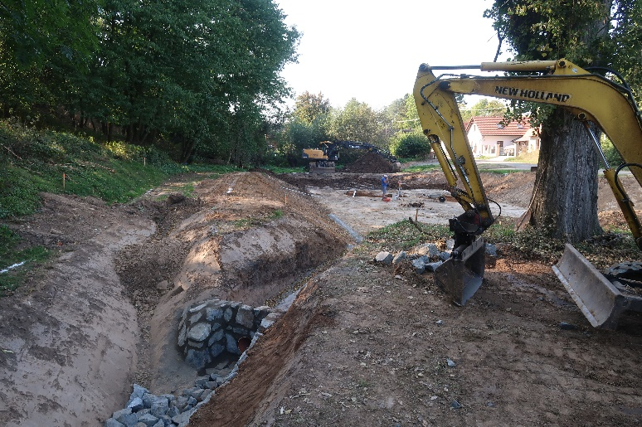

STAV PO REALIZACI:
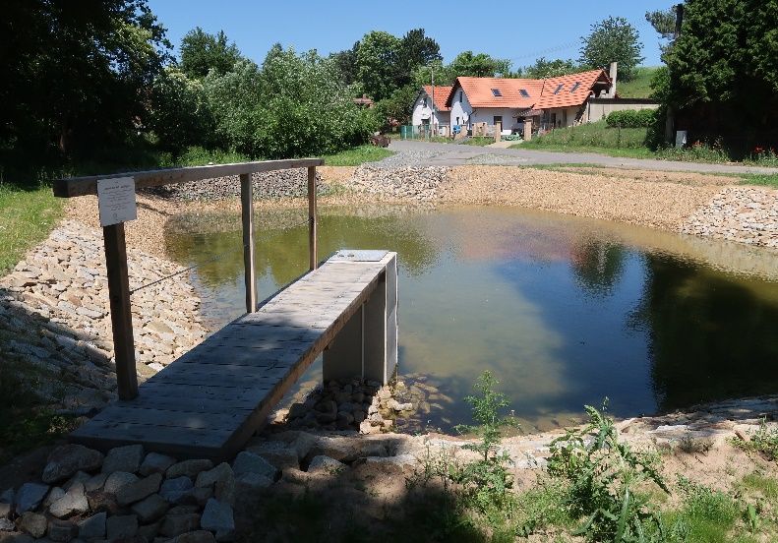 | 